Разработка методики бесконтактной точечной маркировки изделий из черных металлов и ее распознавания с использованием сверточных нейронных сетей

В настоящее время конкурентоспособность любого предприятия зависит от степени автоматизации его технологических процессов. Автоматизация влияет на КПД работников, оперативность принимаемых решений, качество выпускаемой продукции, объем выпуска и многое другое. Одной из основных отраслей промышленности в России является металлообработка, представителями которой является такие кампании как ОМК, ВМЗ, Северсталь и другие.

Согласно статистике Росстата [1] производство основных видов продукции металлургического производства постоянно возрастает. Например, производство готового проката на протяжении 2017-2019 гг. выросло с 60,5 млн. тонн в год до 61,6 млн. тонн в год. Объем производства труб и профиля за тот же период вырос с 11,8 млн. тонн в год до 12,4 млн. тонн в год. Исходя из этого, можно сделать вывод о том, что металлургическая промышленность показывает постоянный рост и развитие методов автоматизации в этой отрасли – актуальная научно-техническая задача.

Большую роль в металлообрабатывающем производстве занимает учёт и хранение продукции. На примере ОАО «Выксунский металлургический завод» можно сделать вывод, что хранение готовой продукции производится как в крытых помещениях (складах, цехах и т.д.), так и на открытых площадках (рисунок 1). Транспортировка готовой продукции может производиться либо мостовыми кранами с крючьями или магнитами, либо транспортировщиками с вакуумным захватом или крюками либо по средствам рольгангов. Дальнейшая транспортировка до места установки производится либо с использованием вагонов железнодорожного транспорта, либо высоко тоннажными автомобилями. Все эти аспекты приводят к сложности разработки методики маркировки продукции из черных металлов [2].

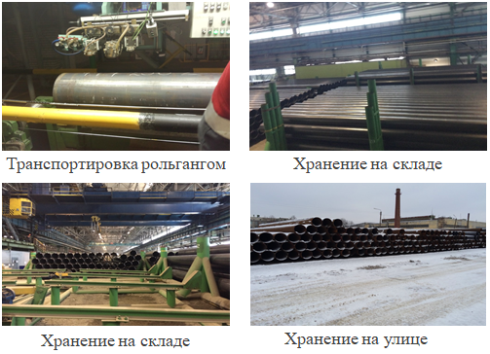

Рисунок 1 – примеры хранения и транспортировки готовой продукции

Целью исследования является разработка методики бесконтактной точечной маркировки изделий из черных металлов и ее распознавания с использованием сверточных нейронных сетей.

Для достижения поставленной цели необходимо выполнить следующие задачи:

1. Провести сравнительный анализ методов маркировки продукции металлообрабатывающих производств.
2. Разработать собственную методику маркировки продукции из чёрных металлов.
3. Произвести синтез обучающей выборки с использованием изображений настоящих металлов.
4. Провести обучение сверточной нейронной сети на полученном наборе данных.
5. Провести экспериментальные исследования разработанной методики.
6. Сравнительный анализ методов маркировки продукции металлообрабатывающих производств

Согласно стандарту ГОСТ 18353-79 существует 9 методов неразрушающего контроля из которых широкое практическое применение в СКД нашли 2: радиочастотная идентификация [3] и техническое зрение [2]. Использование подходов технического зрения осложнено тем, что необходима графическая маркировка надлежащего качества, что труднореализуемо в условиях реального производства и требует значительных затрат финансовых и человеческих ресурсов.

Для маркировки готовой продукции на предприятиях России используются:

1. Рисование краской по трафарету (Рисунок 2A). Данный методу уже морально устарел и относится больше к ручной маркировке продукции.
2. Специальные металлические пластины с нанесенной маркировкой (Рисунок 2B). Преимущество подхода заключается в том, что печать таких пластин производится в чистом помещении, на специально покрытой поверхности, что позволят избежать повреждения и засорения печатающего оборудования. Недостатком является то, что крепеж таких пластин производится с использованием сварки. Такой подход нарушает целостность продуции. Именно поэтому такой подход применим к материалам, таким как слябы, но не используется при маркировке готовой продукции.
3. Струйная промышленная печать на металле (Рисунок 2C). В настоящее время один из самых перспективных подходов к маркировке, т.к. позволяет наносить маркировку в процессе производства. Печать может производиться в любой точке технологического процесса. Недостатком является то, что производство изделий из черных металлов довольно «грязный» процесс, потому техническое обслуживание печатающего оборудования (например, прочистка сопел и печатающей головки) носит регулярный характер и является достаточно дорогостоящим.
4. Самоклеящиеся наклейки с нанесенной маркировкой (Рисунок 2D). Принцип заключается в печати дешевых наклеек для производимой продукции. Этот подход отличается дешевизной, однако долговечность такой маркировки достаточно низка и размещать ее стоит в защищенных от воздействий внешней среды местах.

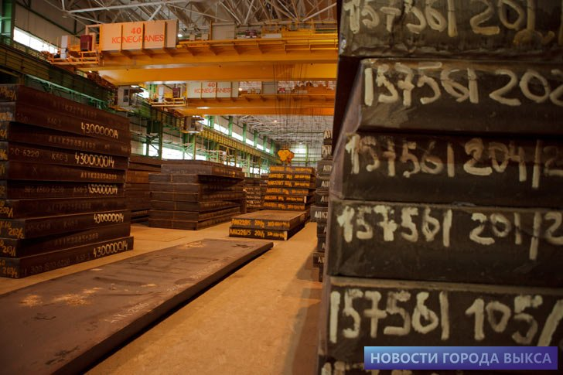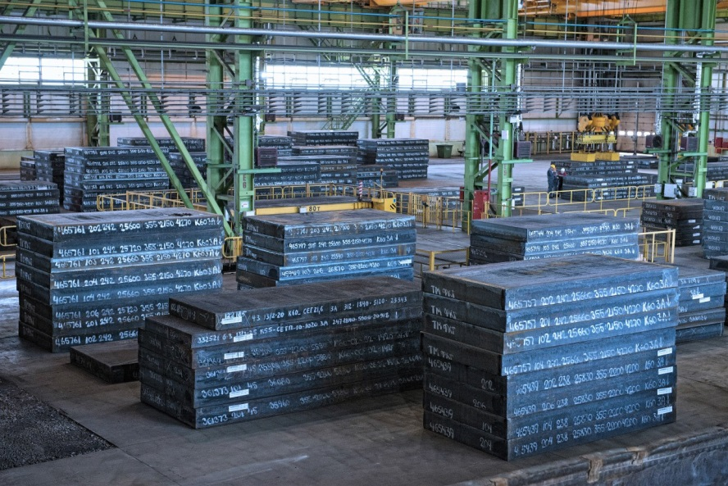

A) B)

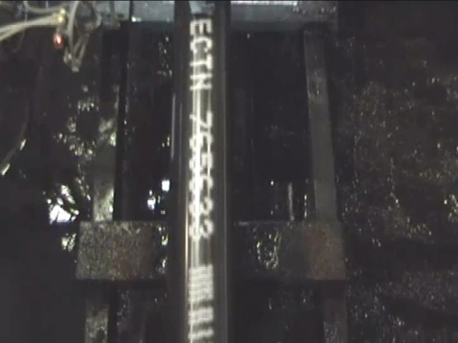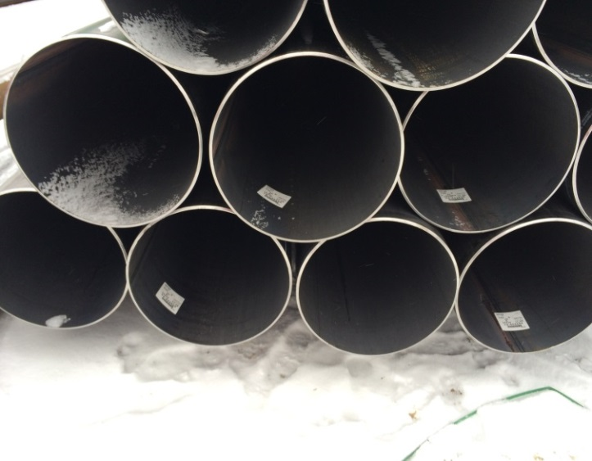

C) D)

Рисунок 2 – примеры маркировок на современных предприятиях России

Каждый из подходов имеет свои достоинства и недостатки. Сравнительный анализ методов маркирования продукции приведен в таблице 1.

Таблица 1 – Сравнительный анализ методов маркирования

|  |  |  |  |  |
| --- | --- | --- | --- | --- |
|  | Трафарет | Металлическая пластина | Струйная печать | Наклейка |
| Читаемость | Низкая | Высокая | Выше среднего | Высокая |
| Прочность / долговечность при воздействии | Высокая | Высокая | Выше среднего | Низкая |
| Стоимость | Низкая | Высокая | Средняя | Ниже среднего |

Особый интерес в исследовании представляет струйная печать, т.к. при относительно небольшой стоимости представляет долговечный и удобочитаемый машинными средствами метод маркировки готовой продукции. Как было сказано выше, основная причина увеличения стоимости эксплуатации оборудования для промышленной струйной печати заключается в быстром загрязнении сопел и печатающей головки принтера, что требует дорогостоящих ингредиентов для его обслуживания.

Для снижения затрат на использовании промышленной струйной печати в работе предлагается использовать точечную маркировку, так, как это делается при ударно-точечной маркировке (рисунок 3A), аналогично почтовому индексу (рисунок 3B).

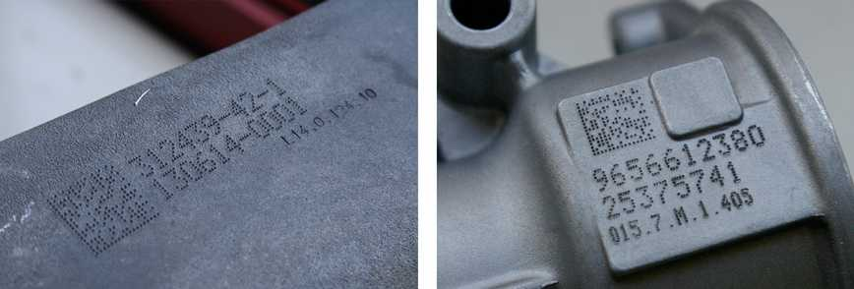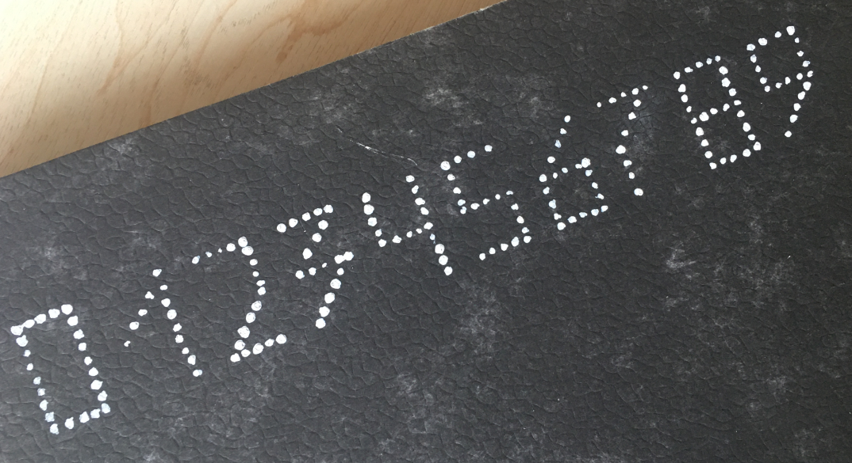

1. B)

Рисунок 3 – пример A) ударно-точечной маркировки, B) предлагаемый подход

1. Синтез обучающей выборки и выбор модели нейронной сети

Для обучения нейронных сетей необходимо иметь большой запас исходных данных – обучающую выборку. В виду того, что заранее неизвестно присутствует маркировка в кадре и где она располагается было принято решение отнести задачу к классу поиска объекта на изображении (object detection).

При работе с изображениями, в последние годы, хорошо зарекомендовали себя сверточные нейронные сети. Согласно официальной документации библиотеки машинного обучения TensorFlow для решения задач класса object detection подходят следующие модели свёрточных нейронных сетей:

1. RetinaNet [4].
2. Mask R-CNN [5].
3. ShapeMask [6].
4. SpineNet [7].

В работе была использована модель RetinaNet [4].

Для синтеза обучающей выборки была разработана программа, генерирующая различные значения точечных маркировок. Для имитации нанесения маркировки на металлическую поверхность был использован набор изображений дефектов на поверхностях чёрных металлов завода Северсталь [8]. В результате был получен набор данных, состоящий из 12865 изображений с разрешением 1600х256 пикселей. Примеры изображений приведены на рисунке 4.

Рисунок 4 – пример изображений обучающей выборки

1. Обучение сверточной нейронной сети на полученном наборе данных.

Список литературы

1. Производство основных видов продукции в натуральном выражении (годовые данные с 2017 года - в соответствии с ОКПД2) на 11.11.2020 <https://gks.ru/free_doc/new_site/business/prom/natura/god17.htm>
2. Orlov, A.A., Provotorov, A.V., Astaf’ev, A.V. Methods and algorithms of automated two-stage visual recognition of metal-rolling billets / A.A. Orlov, A.V. Provotorov, A.V. Astaf’ev // Automation and Remote Control, Volume 77, Issue 6, 1 June 2016, Pages 1099-1105, DOI: 10.1134/S000511791606014X
3. Астафьев А.В. Метод позиционирования мобильного устройства с использованием сенсорной сети BLE-маяков, аппроксимации значений уровней сигналов RSSI и искусственных нейронных сетей / А.В. Астафьев, Д.В. Титов, А.Л. Жизняков, А.А. Демидов // Компьютерная оптика. – 2021. – Т. 45, № 2. – С. 277-285. – DOI: 10.18287/2412-6179-CO-826.
4. Tsung-Yi Lin, Priya Goyal, Ross Girshick, Kaiming He, Piotr Dollar Focal Loss for Dense Object Detection / Proceedings of the IEEE International Conference on Computer Vision (ICCV), 2017, pp. 2980-2988.
5. Kaiming He, Georgia Gkioxari, Piotr Dollar, Ross Girshick Mask R-CNN / Proceedings of the IEEE International Conference on Computer Vision (ICCV), 2017, pp. 2961-2969.
6. Weicheng Kuo, Anelia Angelova, Jitendra Malik, Tsung-Yi Lin ShapeMask: Learning to Segment Novel Objects by Refining Shape Priors / Proceedings of the IEEE/CVF International Conference on Computer Vision (ICCV), 2019, pp. 9207-9216
7. Xianzhi Du, Tsung-Yi Lin, Pengchong Jin, Golnaz Ghiasi, Mingxing Tan, Yin Cui, Quoc V. Le, Xiaodan Song SpineNet: Learning Scale-Permuted Backbone for Recognition and Localization / Proceedings of the IEEE/CVF Conference on Computer Vision and Pattern Recognition (CVPR), 2020, pp. 11592-11601.
8. Severstal: Steel Defect Detection : Kaggle: Your Machine Learning and Data Science Community. URL: <https://www.kaggle.com/c/severstal-steel-defect-detection>